Na het lezen
Mag ik fouten maken van mezelf? Waar ben ik bang voor? Wat is het ergste dat kan gebeuren? Bespreek met het kind een situatie, die het kind zelf aangeeft en laat het er van alles over bedenken.

A) Laat het kind het verhaal van de olifant hardop lezen. Wat vertelt dit verhaal eigenlijk? Waarom past het zo goed bij het gedicht en bij jou?

B) De vier vragen van Byron Katie.
Voorbeeld: Paul luistert niet naar mij.
1. Is het waar? (Ja of nee? Bij nee, ga naar 3.)
2. Kun je absoluut weten dat het waar is? (Ja of nee?)
3. Hoe reageer je, wat gebeurt er, wanneer je die gedachte gelooft?
4. Wie zou je zijn zonder de gedachte?

Keer de gedachte om:
a) naar jezelf. (Ik luister niet naar mezelf.)
b) naar de ander. (Ik luister niet naar Paul.)
c) naar het tegenovergestelde. (Paul luistert wel naar mij.)
Vind dan minstens drie specifieke, echte voorbeelden van hoe iedere omkering waar is voor jou in deze situatie.

Links
www.thework.com/nederlands
Voor meer informatie over The Work van Bryan Katie.

Differentiatie voor de jongere kinderen
Vertrouwen op jezelf en de ander.
Bind de blinddoek voor bij het kind, zodat hij/zij niets meer kan zien. Degene die niet geblinddoekt is, begeleidt de geblinddoekte door de ruimte en zorgt ervoor dat de ander nergens tegenaan botst. Na een paar minuten wisselen van rol en opnieuw begeleid/geblinddoekt door de ruimte lopen, eventueel later nog laten versnellen.
Hoe was het om te leiden/geleid te worden? Wanneer voelde je twijfel? Wat heb je toen gedaan, heb je je eigen grenzen goed bewaakt en aangegeven?

Gedichtenbundel Warboel: Pagina 12 - 13
www.zilverensleutels.nl

Onderwerp:
Faalangst/controle

Leeftijdsgroep:
Oudere kinderen 10 – 14 jaar

Materiaal
- Het verhaal van de olifant
(zie onderaan document)

Bijzonderheden
Byron Katie zet je aan het denken a.d.h.v. 4 vragen.

Tips
Het boek ‘Tijger Tijger, is het waar?’ is voor zowel jongere als oudere jeugd goed te gebruiken. De inhoud geeft inzicht en aanknopingspunten om zelf mee verder te gaan aan de hand van 4 vragen.

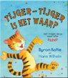

Werkvorm Verdwalen

d

Het verhaal van de olifant
In landen waar ze olifanten trainen voor hun zware werk gebruiken ze een hele gemakkelijke en effectieve methode om ervoor te zorgen dat een olifant niet wegloopt. Als de olifant nog een baby is, binden ze hem vast aan een boom met een touw om zijn poot. Hij probeert een aantal keer om te ontsnappen, maar leert al snel dat hij niet weg kan. Hij gaat geloven dat hij het touw niet los kan maken. De olifant groeit en wordt groter en groter. Ze binden hem nog steeds vast aan de boom. Omdat de olifant gewend is aan het touw om zijn poot, probeert hij al lang niet meer te ontsnappen. Want hij gelooft dat hij het touw niet los kan trekken. Terwijl hij tegelijkertijd bomen uit de grond trekt, boomstammen sjouwt etc. Wij weten, dat een volwassen olifant heel sterk is en dat hij ook sterk genoeg is om zich los te trekken. Maar de volwassen olifant doet dit niet, want hij gelooft dat hij dat niet kan. Ook al kan het wel…hij gelooft TOCH dat het niet kan.
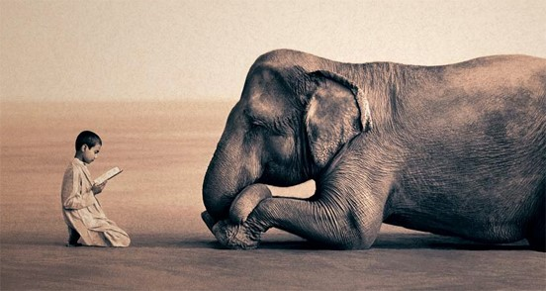
En zo werkt dit ook bij ons. Als kind hebben wij om leren gaan met de werkelijkheid, zoals we die als kind hebben ervaren. We hebben een aantal conclusies getrokken over de wereld om ons heen.
We hebben iets leren geloven en daar twijfelen we nu niet meer aan. En ons denken, voelen en doen is op deze aannames gebaseerd. Terwijl we nu als jongere– net als de (jong) volwassen olifant – veel meer mogelijkheden tot onze beschikking hebben als toen we kind waren en nu wel iets anders kunnen kiezen. Alleen we doen het niet omdat we er niet bij stil staan.
Deze overtuigingen zitten meestal in het onbewuste. En het onbewuste stuurt ons, niet ons bewuste.

